TAICS TC08

技術工作委員會
會議通知 |  | 中文名稱：TC8#28 工作會議通知 英文名稱：TC8#28 meeting notice
日期：2023/11/17(五)
文件編號：TAICS TC08-23-0013-00-00
Reviewer(s)
Name | Affiliation |  | Phone | Email
許明仁 | 台灣車聯網產業協會 |  | 02-2713-9126 | james.01.hsu@gmail.com
蒙以亨 | 資策會 |  | 02-6607-2818 | henrymeng@iii.org.tw
張瑋倢 | 資策會 |  | 02-6607-3793 | jamiechang@iii.org.tw

Abstract
台灣資通產業標準協會(TAICS) TC8 車聯網與自動駕駛技術工作委員會第28次工作會議通知。

TAICS TC8 #28工作會議通知

TC8 車聯網與自動駕駛技術工作委員會

車聯網與自動駕駛技術工作委員會(TC8)將召開第28次工作會議，本次會議將進行「聯網二輪車安全警示資料格式標準」改版草案審議以及由成功大學測資系 江凱偉教授分享「高精地圖賦能的智慧駕駛導航技術」介紹，誠摯地邀請所有會員熱烈參與提供寶貴的意見進行交流。
會議議程及待議事項如下:
會議日期：2023/11/17(五)
會議時間：10:00 am~11:30 am
會議地點：實體會議+線上會議
會議主席：TC8主席 許明仁 台灣車聯網產業協會/榮譽理事長
會議議程：
時間 | 內容 | 主講人
09:50-10:00 | 報到
10:00-10:05 | 主席致詞 | 許明仁 主席/  TTIA 榮譽理事長
10:05-10:35 | 「聯網二輪車安全警示資料格式標準」改版  草案審議 | 林謙 組長/  資策會
10:35-11:05 | 「高精地圖賦能的智慧駕駛導航技術」分享 | 江凱偉 教授/  成功大學測資系
11:00-11:30 | 臨時動議 | 許明仁 主席/  TTIA 榮譽理事長
11:30 | 會議結束 | 許明仁 主席/  TTIA 榮譽理事長

報名方式：請於2023/11/15(三) 15:00以前至協會網站報名填寫，謝謝。
https://www.taics.org.tw/TCMeetInfoForm.aspx?tcCat_id=18&tcMeetInfo_id=15329 請點選報名網址進行報名，並請於備註欄位上填寫欲參加方式，線上或實體，謝謝。

本會議為台灣資通產業標準協會內部會議，參加對象為協會會員。
會議聯絡人：張瑋倢小姐 email : jamiechang@iii.org.tw 電話：02-6607-3793

【會議地點】台灣資通產業標準協會辦公室(實體會議)

TAICS辦公室：台北市中正區北平東路30-2號6樓(匯泰大樓)
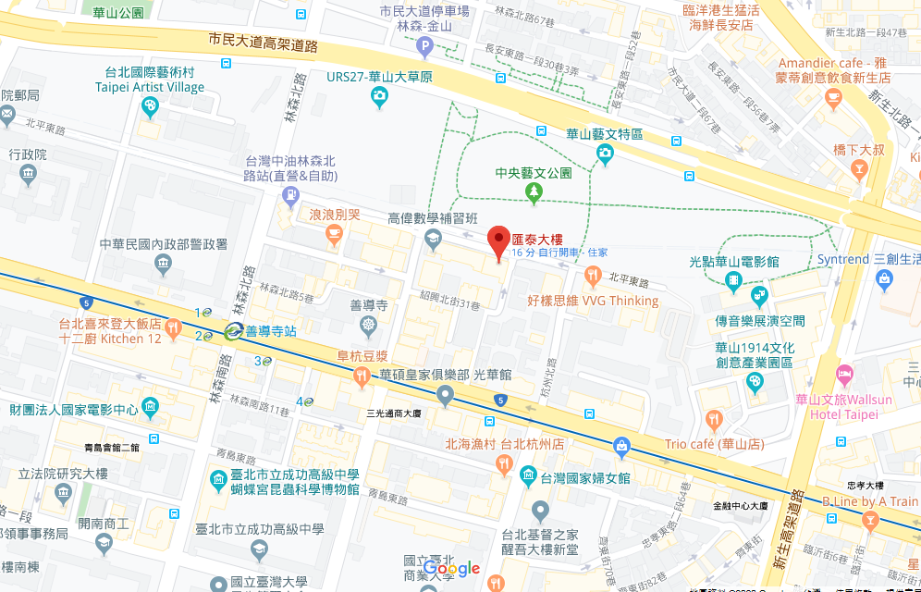
捷運：善導寺捷運站6號出口，左轉紹興北街，直行後右轉北平東路。(沿著星巴克騎樓走到底右轉步行約5分鐘)

